Americas Cup i Norge

En våt drøm og en “wind-win situation”

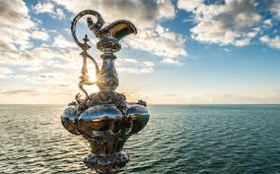 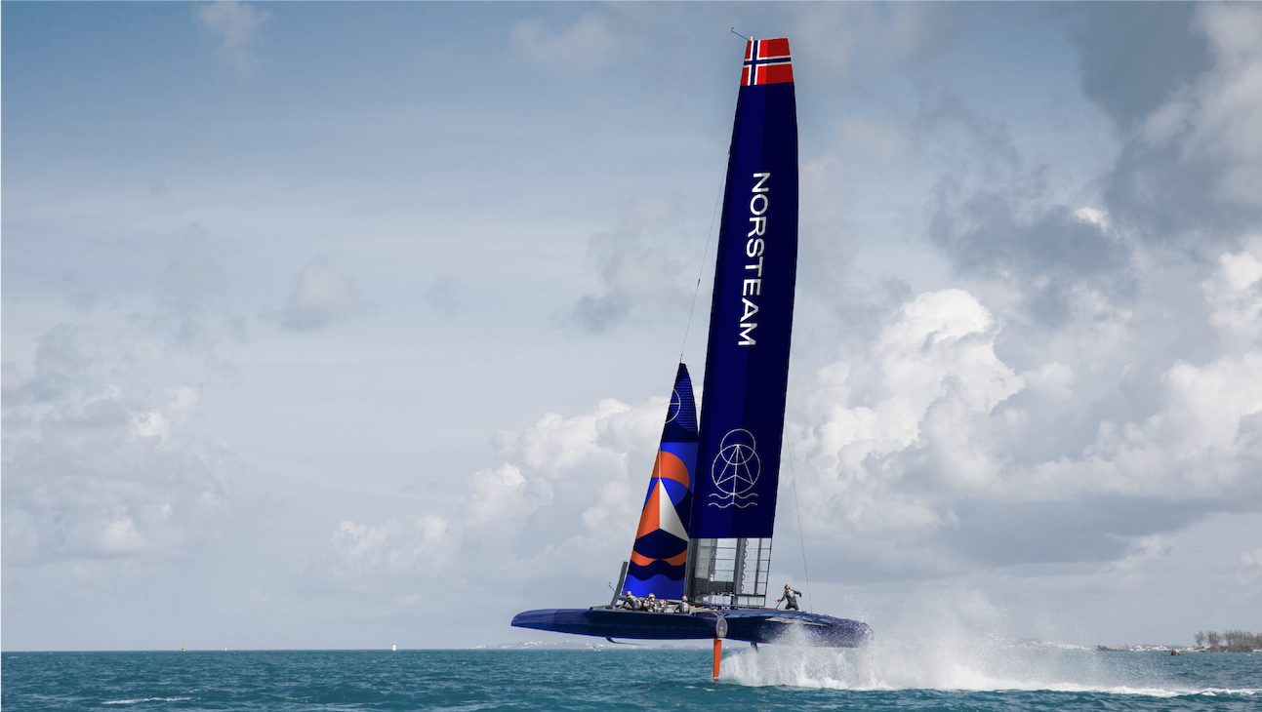

Akkurat nå går en mann gravid med et eventyr som norge knapt har opplevd maken til.

Men først…

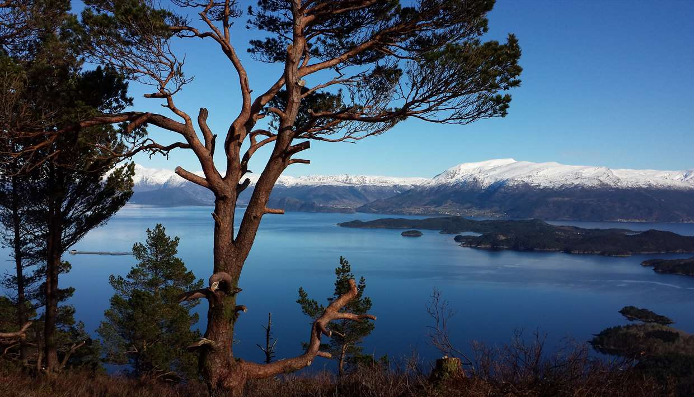

Ytterst i Hardangerfjorden, sør for Bergen og nord for Haugesund, finner du Tysnes.

En liten kystkommune med knappe 3000 innbyggere. Stedet er nevnt i norrøn mytologi som sjøfartens gud, Njord, sitt sted og havet har alltid stått sentralt for stedets eksistensgrunnlag.

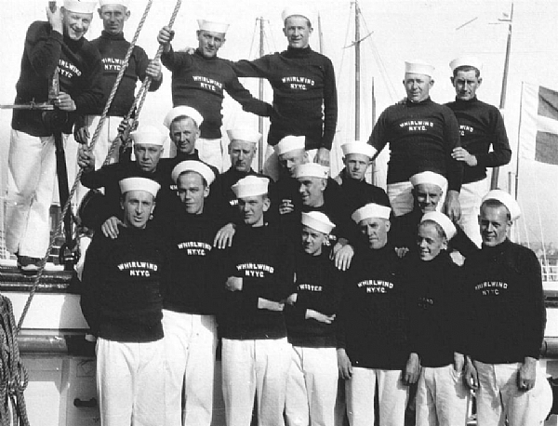

Men denne historien begynner langt fra den vakre vestlandskysten, 5900 km vestenfor Tysnes, på den fasjonable New York Yacht Club. Året er 1920 og flere nordmenn gjør seg klare som mannskap på verdens raskeste og mest påkostede seilbåt.

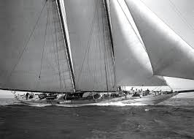

New York Yacht Club har arrangert flest America’s Cup-regattaer gjennom tidene.

Denne seil-konkurransen som av mange er ansett som verdens råeste sportsarrangement.

Amerika var i decennier uslåelige, deres eksepsjonelle seilbåter vant verdens gjeveste trofé år etter år. Seiersrekken var ubrutt fra 1870 til 1987, da den Australske *Kookaburra III* på forsmedeligste vis danket ut amerikanernes flaggskip *Stars and Stripes 87*.

Senere år har andre land som New Zealand kommet sterkt med i racet og Amerikanerne er ikke lenger så suverene.

Og det er her Tysnes kommer inn. Mannskapet på de Amerikanske seilbåtene het som regel ikke Charles eller John men Gunnar og Bernt, og det store flertallet av norske seilere kom nettopp fra mellom bakkar og berg ut med Tysnes. De norske seilerne ble kalt for *The Norwegian Steam* - en hedersbetegnelse som åpnet dørene til verdens rike og royale, men selve America’s Cup-troféet kom aldri til Norge.

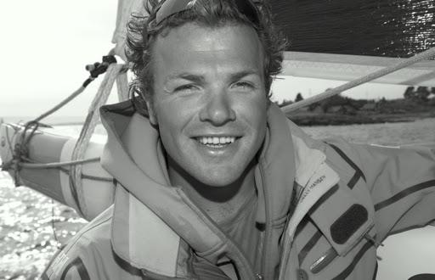

Det bringer oss tilbake til den gravide mannen.

Norgesmester og visjonær *Christian Løken* drømmer om å skape noe som kan bli større enn olympiaden på Lillehammer. Noe som sveiser sammen alle de beste egenskapene ved Norge og nordmenns udiskutable evne til å bruke havet i innovasjon og overlevelse.

Få land utnytter seg av havet slik nordmenn gjør. Ja, vi er gode på vinteridrett, noe som eksploderte i et folkelig orgie på Lillehammer i 1994, men da lyset i hoppbakken på Lillehammer ble slukket var også eventyret over. Christians drøm om å stille en Norsk båt i America's Cup kan sees på som noe av det mer ambisiøse som foregår i Norge om dagen.

Og vi har faktisk alt som skal til for å få til dette. Vår historie, kyst, teknologi og ikke minst folkets utrolige evne til dugnadsånd kan gjøre dette eventyret mulig.

Selve ordet dugnad finnes i følge Språkrådet bare i det norske språket, og er følgelig uoversettelig.

Christian Løken undersøker alle disse elementene. Vii blir med til NTNU hvor verdens fremste teknologer simulerer en norsk båt i cupen, vi oppsøker verft og vi møter seilere i hard trening.

Vi vil invitere til å bli med på en moderne kombinasjon av Flåklypa Grand Prix og Peer Gynt. Sammen med Christian Løken entrer seeren America’s Cup sitt univers, vi undersøker den glemte historien om nordmenns fantastiske rolle og merittliste gjennom cupens historie og vi ser på muligheten om å seile drømmen om Americas Cup til vår vakre kyst.

I dag er det de store oljesjeikene som “ruler” cupen. Men med Norges ledende rolle i havteknologi, historiske seileregenskaper som fra Tysnes, kan Christian Løkens helsprø drøm gå i oppfyllelse.

Det er et eventyr vel verdt å følge med på…